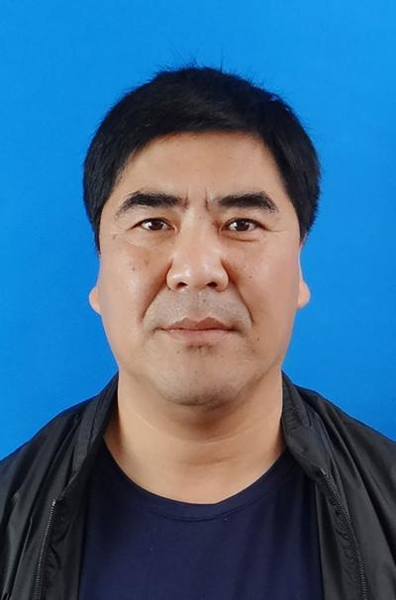

姓 名： 马良佐

职 务：党委书记、董事长

岗位职责：负责集团公司全面工作，主持集团党委、董事会工作；主抓党风廉政建设工作。

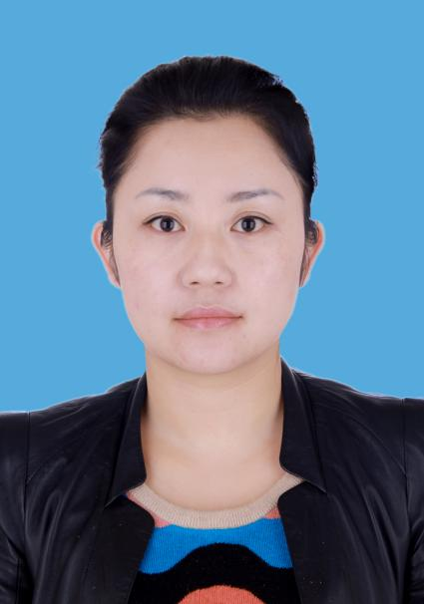

姓 名： 赵蕊妮

职 务：党委副书记、副总经理

岗位职责：负责综治、维稳、禁毒工作，工会、共青团、妇女工作，协助党委书记抓好党建工作；负责分管部门和子公司党风廉政建设工作

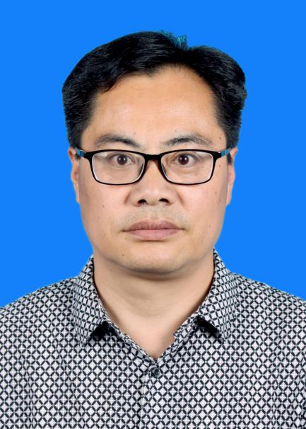

姓 名： 陈元善

职 务：纪检委员、监察专员

岗位职责：监督党风廉政建设工作；负责集团公司纪检监察工作。

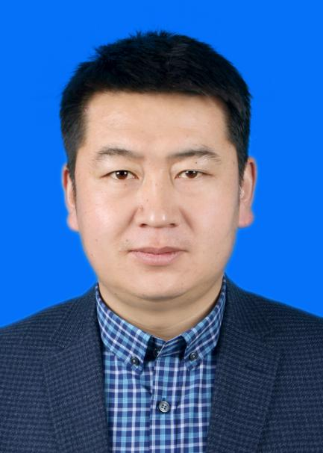

姓 名： 马吉元

职 务：党委委员、副总经理

岗位职责：负责分管部门和子公司党风廉政建设工作。

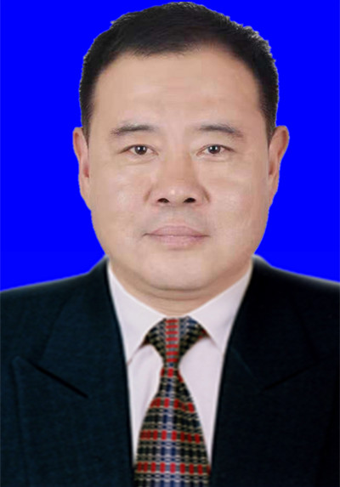

姓 名： 孔全明

职 务： 副总经理

岗位职责：负责集团公司环境保护、安全生产工作；负责分管部门和子公司党风廉政建设工作。

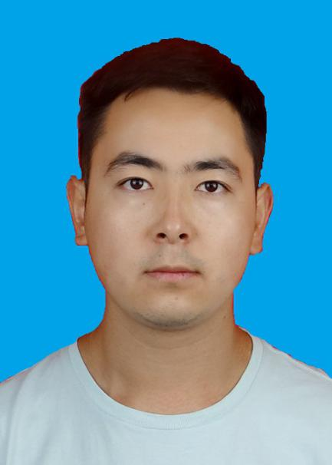

姓 名： 马成武

职 务： 财务总监

岗位职责：负责分管部门和子公司党风廉政建设工作。